РОССИЙСКАЯ ФЕДЕРАЦИЯ ИРКУТСКАЯ ОБЛАСТЬ МУНИЦИПАЛЬНОЕ ОБЩЕОБРАЗОВАТЕЛЬНОЕ УЧРЕЖДЕНИЕ ИРКУТСКОГО РАЙОННОГО МУНИЦИПАЛЬНОГО ОБРАЗОВАНИЯ
«КУДИНСКАЯ СОШ»
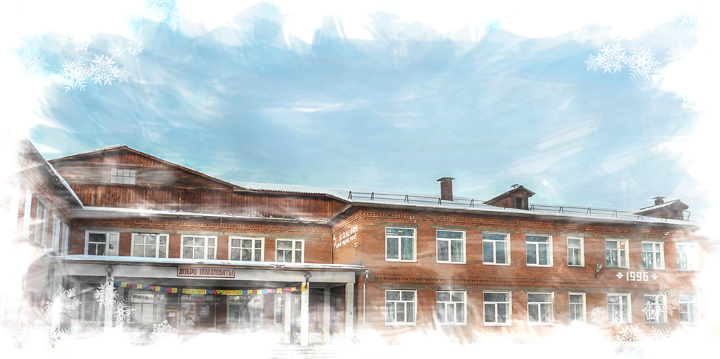

МЕТОДИЧЕСКИЕ РЕКОМЕНДАЦИИ
по разработке и использованию маршрута движения
будущего школьника
«Мой безопасный путь в школу».
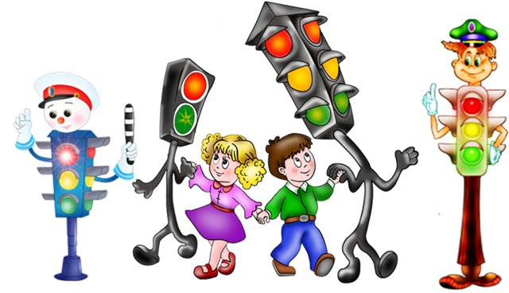

д.Куда
1.Общая часть.
Маршрут движения школьника «Мой безопасный путь в школу»» это документ, в котором сочетается схема и описание рекомендуемого пути движения ребёнка из дома в школу и обратно.
Маршрут от дома в школу разрабатывается совместно родитель + ребенок. Каждый разрабатываемый маршрут обсуждается с ребёнком, он должен уметь объяснить его.
Цель маршрута «Мой безопасный путь в школу»:
- повысить безопасность движения ребёнка в школу и обратно;
- обучить ребёнка ориентироваться в дорожных ситуациях на пути движения в школу и из школы;
- обучить родителей, принимающих участие в составлении «маршрута», ориентированию в дорожной обстановке и предотвращению типичных опасностей.
2. Порядок разработки маршрута «Мой безопасный путь в школу».
1). В начале родители вместе с детьми проходят путь от дома до школы и обратно, намечают наиболее безопасный (рекомендуемый) вариант, отмечают более опасные (не рекомендуемые) варианты.
При выборе безопасного варианта выбираются места перехода улиц наиболее лёгкие и безопасные для ребёнка. Пешеходный переход со светофором более безопасный, чем пешеходный переход без светофора, улица и участки, где не затруднён осмотр проезжей части (нет густых кустов, деревьев, стоящих машин, особенно крупногабаритных), более безопасна, чем улица со стоящими машинами и другими предметами, закрывающими обзор и т.д.
2). Выбрав вариант движения ребёнка, родители наносят его на схему расположения улиц от дома до школы. В случае, если в маршрут входит поездка ребёнка на автобусе и т.п., в схеме приведено расположение улиц вблизи дома (место посадки в автобус) и расположение улиц вблизи школы (место выхода из автобуса и движения в школу).
3).Далее на схеме выделяются участки повышенной опасности, требующие более подробного описания. Это, как правило, на пути:
- выход из дома, и первый переход через улицу;
- переход через улицу и перекрёстки;
- посадка в общественный транспорт (остановка) и выход из него (если ребёнок пользуется автобусом);
- последний переход через улицу и вход в школу.
На пути «Мой безопасный путь в школу» участки те же, но отмечается выход из школы и последний переход улицы и вход в дом, кроме того, выделяются участки повышенной опасности на не рекомендуемых вариантах движения, чтобы объяснить, в чем их опасность и почему они не рекомендуются.
4).При выходе из дома часто обзор улицы может быть затруднён деревьями, кустами, ребёнок переходит улицу в установленном месте, только внимательно ее осмотрев.
Переходить нужно шагом, недопустимо бегать через улицу, стараясь успеть на автобус. Из дома надо выйти заблаговременно, чтобы не спешить. Если на улице возможны стоящие машины, затрудняющие обзор, в описание перехода улицы вносятся соответствующие предостережения.
5). Если переход не регулируется светофором, то в описание перехода вы беседуете с ребёнком: когда приближается грузовик или автобус, сзади него может быть не видна другая машина! Машину лучше пропустить, и пропустив её, подождать, пока она отъедет подальше. Ведь когда машина близко, за ней могут быть не видны встречные машины.
6). Если переход улицы регулируется светофором, необходимо зарисовать: идти
можно только на зеленый свет. Если горит красный или желтый - идти нельзя, даже если нет машины. Надо уважать правила так же, как их уважают водители. При переходе на зеленый свет надо тоже наблюдать за обстановкой, замечать машины, которые в этот момент готовятся к повороту направо или налево, пересекая путь движения пешеходов.
7). Для каждой улицы, которую приходится переходить, вы оговариваете с детьми, т.е. даете характеристику: интенсивность движения машин, возможность появления машин из-за поворота; предметы, мешающие осмотру улицы, кусты, деревья, стоящие машины, и т.д.
8). Проведите с ребенком беседу по картине «посадка в общественный транспорт», при подъезде автобуса стоять, отступив от края тротуара, т.к. автобус может занести, особенно в дождь, снег или гололед. Пока автобус не остановился, к двери не подходить! В последний момент при отправлении автобуса, в автобус не садиться может прищемить дверями. Особенно опасна передняя дверь - после прищемления дверями можно попасть под колёса.
9). В местах выхода из общественного транспорта (зарисовываете остановку) заранее подготовиться к выходу. Не опаздывать при выходе - может прищемить дверями. Аккуратно выходить, чтобы не поскользнуться и упасть. Если после выхода из общественного транспорта надо переходить улицу, оговариваете с ребенком: подожди пока не уйдет автобус! Из-за автобуса выходить крайне опасно. Подойди к перекрёстку (пешеходному переходу) и внимательно осмотри проезжую часть дороги!
10). Перед переходом улицы, на которой стоит школа, можно встретить товарищей и отвлечься от обзора за дорогой. Беседуете: перед переходом внимательно осмотреть улицу. Переходить улицу только шагом, разговоры прекратить!
11). У выхода из школы: переход только шагом! Большая часть происшествий возникает во время выхода детей из школы. Поэтому будьте особенно внимательны!
12).Особого внимания и схематического описания требует переход улицы, на которой стоит дом. Часто дети бегут к дому, плохо осматривая улицу. Есть возможность увидеть родных или знакомых, что способствует пересечению дороги бегом. Не спешите к дому! Переходите только шагом. Внимательно осмотрите улицу. Будьте особенно осторожно, если есть кусты, деревья, стоящие машины!
13). При оформлении маршрута на листе сплошной линией со стрелкой и цифрой «1» над линией обозначается путь движения из дома в школу, путь из школы домой обозначается так же, только над линией ставиться цифра «2». Не рекомендуемый (но возможный путь) движения обозначается пунктирной линией (-----). Для каждой улицы, которую приходится переходить ребёнку, родитель беседует и проходит весь путь по карте - схеме «Мой безопасный путь в школу» по темам: «Характеристика улицы» (с точки зрения ее опасности) и «Советы по переходу улицы».

3. Порядок использования маршрута «Мой безопасный путь в школу».
1). После составления маршрута родители сопровождая сына или дочь в школу и обратно (в первые месяцы посещения школы для первоклассников) добиваются практического овладения детьми методами безопасного движения по маршруту
понимания ими всех опасностей, которые указаны в описанном маршруте.
2). Сопровождая ребенка, родители отрабатывают привычку:
- заблаговременного выхода из дома
- отсутствия спешки
- перехода улицы только шагом
- строго под прямым углом, не наискосок, тщательного осмотра дороги перед переходом, даже если она пустынна.
Отрабатывается сдержанность и осторожность при движении через дорогу для посадки на автобус - никакой спешки!
Отрабатывается осторожность: при посадке и при выходе из автобуса. Особая осторожность - при возвращении домой, если дом на противоположней стороне улицы.
3). Доверить ребенку самостоятельное движение в школу и обратно можно лишь после того, как будут выполнены «Требования к знаниям и навыкам ребенка».
4). Особенно необходимо тщательно готовить к самостоятельному движению по улице детей с дефектами зрения, в частности, пользующихся очками. Главная сложность улицы в наблюдении: - заметить машину или мотоцикл. Оценить скорость и направление ее движения не так просто, как кажется на первый взгляд.

Маршрут от дома до школы

Дорогие родители!
Первого сентября ваш ребенок пойдет в школу.
Ваша задача - вместе с ребенком пройти путь от дома до школы, посмотреть на него с точки зрения безопасности.
И сделать его безопасным можете только вы, папы и мамы, бабушки и дедушки. Вы вышли из дома.
Ваш подъезд находится внутри двора? Или выходит на проезжую часть дороги? Двор заполнен машинами? Обратите внимание ребенка на это обстоятельство.
Значит, от самого порога необходима повышенная осторожность.
И так шаг за шагом проследуйте по маршруту, объясняя сыну или дочке сложность пути.

И чем младше по возрасту ребенок, тем конкретнее должны быть примеры, ситуации, которые вы обсуждаете вместе с ним.
Только активное участие ваших детей в конструировании маршрута заложит в них крепкое знание и принесет максимальную отдачу.

Вам предстоит перейти на противоположную сторону вашей неширокой улицы. Перед домом, уткнувшись носами в бордюр тротуара, выстроились автомобили. Метров через сто - «зебра», и нет ни одной машины. Можно перейти и от подъезда, и по «зебре». Спросите ребенка, какой путь безопаснее? И как надо переходить проезжую часть улицы там, где закрытый обзор? Школа от вашего дома далеко. Как вести себя при посадке, к примеру, в автобус? Как переходить улицу, выйдя из него? Обговорите со своим школьником эту ситуацию.

Беспечность во дворе тоже опасна!
Обсудите это с вашими первоклашками, что сейчас во дворах тоже много машин. Из-за стоящей может выехать и набирать скорость другая. Или какой-то автомобиль вдруг въедет во двор с проезжей части дороги, со стороны улицы. Если вы идете между домами-пятиэтажками, машина может выскочить между ними, если проходите мимо многоэтажных домов старой застройки, неожиданностей надо ждать от въездных арок... Не пропускайте такие особенности маршрута ваших сына или дочки!

Улица полна неожиданностей - как самая большая, широкая, с интенсивным движением, так и самая маленькая, узкая, на которой в день проходит с десяток машин.
Что для нас важно? Чтобы ребенок знал Правила дорожного движения и, основываясь на этих правилах, мог самостоятельно оценить обстановку на улице и принять правильное решение. Только тогда мы можем сказать, что ребенок следует правилам безопасного поведения на дороге. Очень важный момент: выбирая с ребенком маршрут следования из дома к месту назначения, обязательно обговаривайте направления, по которым ему идти нельзя ни в коем случае. Подробно разберите, и уж никогда, даже если опаздываете, а «опасный» путь короче, не нарушайте принятого решения.
Ребенок должен привыкнуть: это - табу, запрет.

